7.1
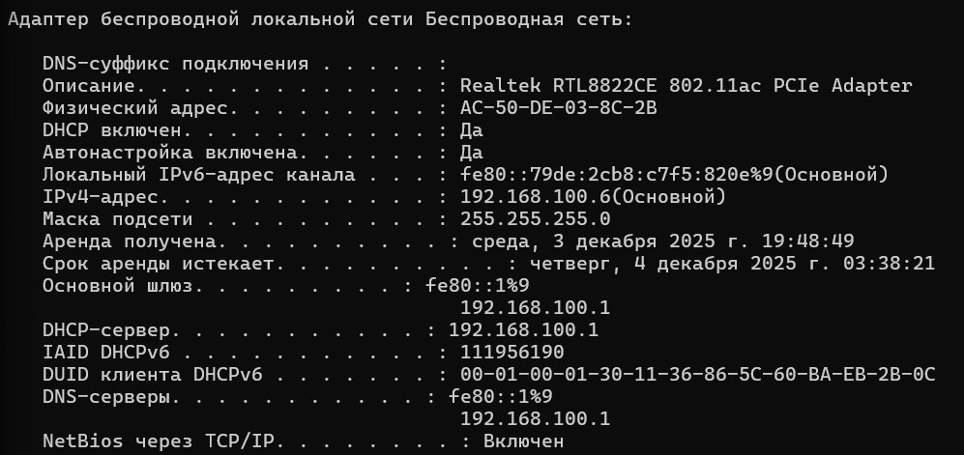

Адрес сети – 192.168.100.0, макс. кол-во устройств – 2^8 – 2 = 254.
7.2
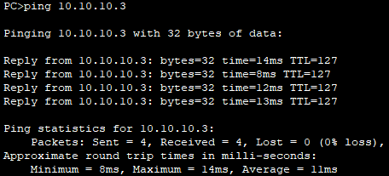
Проверка | На устройстве | Адрес МАС-адресов | МАС-адрес источника | IPv4-адрес источника | IPv4-адрес назначения
Эхо-запрос от 172.16.31.2 до 10.10.10.3 | 172.16.31.2 | 00D0.BA8E.741A | 000C.85CC.1DA7 | 172.16.31.2 | 10.10.10.3
Эхо-запрос от 172.16.31.2 до 10.10.10.3 | Hub | 00D0.BA8E.741A | 000C:85CC:1DA7 | 172.16.31.2 | 10.10.10.3
Эхо-запрос от 172.16.31.2 до 10.10.10.3 | Switch1 | 00D0:BA8E:741A | 000C:85CC:1DA7 | 172.16.31.2 | 10.10.10.3
Эхо-запрос от 172.16.31.2 до 10.10.10.3 | Router | 0060:4706:572B | 00D0:588C:2401 | 172.16.31.2 | 10.10.10.3
Эхо-запрос от 172.16.31.2 до 10.10.10.3 | Switch0 | 0060:4706:572B | 00D0:588C:2401 | 172.16.31.2 | 10.10.10.3
Эхо-запрос от 172.16.31.2 до 10.10.10.3 | Точка доступа | 0060:4706:572B | 00D0:588C:2401 | 172.16.31.2 | 10.10.10.3
Эхо-запрос от 172.16.31.2 до 10.10.10.3 | 10.10.10.3 | 0060:4706:572B | 00D0:588C:2401 | 172.16.31.3 | 10.10.10.2
Эхо-запрос от 10.10.10.3 до 10.10.10.2 | 10.10.10.3 | 0060.2F84.4AB6 | 0060.4706.572B | 10.10.10.3 | 10.10.10.2
Эхо-запрос от 10.10.10.3 до 10.10.10.2 | Точка доступа | 0060.2F84.4AB6 | 0060.4706.572B | 10.10.10.3 | 10.10.10.2
Эхо-запрос от 10.10.10.3 до 10.10.10.2 | Switch0 | 0060.2F84.4AB6 | 0060.4706.572B | 10.10.10.3 | 10.10.10.2
Эхо-запрос от 10.10.10.3 до 10.10.10.2 | Точка доступа | 0060.2F84.4AB6 | 0060.4706.572B | 10.10.10.3 | 10.10.10.2
Эхо-запрос от 10.10.10.3 до 10.10.10.2 | 10.10.10.2 | 0060.2F84.4AB6 | 0060:4706:572B | 10.10.10.2 | 10.10.10.3
Эхо-запрос от 172.16.31.3 до 172.16.31.2 | 172.16.31.3 | 0060.7036.2849 | 000C.85CC.1DA7 | 172.16.31.3 | 172.16.31.2
Эхо-запрос от 172.16.31.3 до 172.16.31.2 | Hub | 0060.7036.2849 | 000C.85CC.1DA7 | 172.16.31.3 | 172.16.31.2
Эхо-запрос от 172.16.31.3 до 172.16.31.2 | 172.16.31.2 | 000C.85CC.1DA7 | 0060.7036.2849 | 172.16.31.2 | 172.16.31.3
Эхо-запрос от 172.16.31.5 до 172.16.31.4 | 172.16.31.4 | 000C.CF0B.BC80 | 00D0.D311.C788 | 172.16.31.5 | 172.16.31.4
Эхо-запрос от 172.16.31.5 до 172.16.31.4 | Switch1 | 000C.CF0B.BC80 | 00D0.D311.C788 | 172.16.31.5 | 172.16.31.4
Эхо-запрос от 172.16.31.5 до 172.16.31.4 | 172.16.31.5 | 00D0.D311.C788 | 000C.CF0B.BC80 | 172.16.31.4 | 172.16.31.5
Эхо-запрос от 10.10.10.2  до 172.16.31.4 | 10.10.10.2 | 00D0.588C.2401 | 0060.2F84.4AB6 | 10.10.10.2 | 172.16.31.4
Эхо-запрос от 10.10.10.2  до 172.16.31.4 | Точка доступа | 00D0.588C.2401 | 0060.2F84.4AB6 | 10.10.10.2 | 172.16.31.4
Эхо-запрос от 10.10.10.2  до 172.16.31.4 | Switch0 | 00D0.588C.2401 | 0060.2F84.4AB6 | 10.10.10.2 | 172.16.31.4
Эхо-запрос от 10.10.10.2  до 172.16.31.4 | Router | 000C.CF0B.BC80 | 00D0.BA8E.741A | 10.10.10.2 | 172.16.31.4
Эхо-запрос от 10.10.10.2  до 172.16.31.4 | Switch1 | 000C.CF0B.BC80 | 00D0.BA8E.741A | 10.10.10.2 | 172.16.31.4
Эхо-запрос от 10.10.10.2  до 172.16.31.4 | 172.16.31.4 | 00D0.BA8E.741A | 000C.CF0B.BC80 | 172.16.31.4 | 10.10.10.2
Эхо-запрос от 10.10.10.2 до 172.16.31.3 | 10.10.10.2 | 00D0.588C.2401 | 0060.2F84.4AB6 | 10.10.10.2 | 172.16.31.3
Эхо-запрос от 10.10.10.2 до 172.16.31.3 | Точка доступа | 00D0.588C.2401 | 0060.2F84.4AB6 | 10.10.10.2 | 172.16.31.3
Эхо-запрос от 10.10.10.2 до 172.16.31.3 | Switch0 | 00D0.588C.2401 | 0060.2F84.4AB6 | 10.10.10.2 | 172.16.31.3
Эхо-запрос от 10.10.10.2 до 172.16.31.3 | Router | 0060.7036.2849 | 00D0.BA8E.741A | 10.10.10.2 | 172.16.31.3
Эхо-запрос от 10.10.10.2 до 172.16.31.3 | Switch1 | 0060.7036.2849 | 00D0.BA8E.741A | 10.10.10.2 | 172.16.31.3
Эхо-запрос от 10.10.10.2 до 172.16.31.3 | Hub | 0060.7036.2849 | 00D0.BA8E.741A | 10.10.10.2 | 172.16.31.3
Эхо-запрос от 10.10.10.2 до 172.16.31.3 | 172.16.31.3 | 00D0.BA8E.741A | 0060.7036.2849 | 172.16.31.3 | 10.10.10.2

7.3
ЧАСТЬ 1
ШАГ 1
d. FFFF.FFFF.FFFF. Этого MAC-адреса в таблице нету.
e. 3 копии
f. 172.16.31.3
g. На входе - MAC-адрес отправителя запроса (172.16.31.2) и широковещательный адрес для получателя. На выходе - MAC-адрес отправителя (который получил этот пакет, т.е. 172.16.31.3) и MAC-адрес получателя (который был MAC-адресом отправителя на входе, т.е. 172.16.31.2). (FFFF.FFFF.FFFF, 000C.85CC.1DA7) (000C.85CC.1DA7, 0060.7036.2849)
h. 1 копию
ШАГ 2
a. Да, соответствуют.
c. IP - 172.16.31.3, MAC - 0060.7036.2849.
d. Оконечное устройство отправляет ARP-запрос когда ему нужно узнать MAC-адрес другого устройства в той же локальной сети, но этот адрес отсутствует в его ARP-кэше.

ЧАСТЬ 2
ШАГ 1
c. 4 пакета отправлено и 4 получено
ШАГ 2
a. Совпадают
b. Совпадают
c. К коммутатору через точку доступа подключено два оконечных устройства.
ЧАСТЬ 3
ШАГ 1
c. 172.16.31.1
e. 2 пакета
f. 172.16.31.1
g. Потому что 10.10.10.1 находится в другой подсети. ARP-запрос ищет MAC-адрес следующего прыжка - шлюза 172.16.31.1, а не конечного удалённого хоста.
ШАГ 2
b. 0, тк маршрутизатор не работает с таблицей MAC – адресов.
c. Да, есть.
d. Первый эхо-запрос задерживается до момента, пока компьютер не получит ARP-ответ.
7.4
ЧАСТЬ 1
b. show ip interface brief - краткая сводка по всем интерфейсам, show interfaces - подробная информация по каждому интерфейсу.
c.
УСТРОЙСТВО | ИНТЕРФЕЙС | IP-АДРЕС | МАСКА ПОДСЕТИ
R1 | G0/0 | 172.16.31.1 | 255.255.255.0
R1 | G0/1 | 192.168.0.2 | 255.255.255.0
MLSw1 | G0/1 | 192.168.0.2 | 255.255.255.0
MLSw1 | VLAN 1 | 172.16.31.1 | 255.255.255.0

ЧАСТЬ 2
Switch>enable
Switch#configure
Configuring from terminal, memory, or network [terminal]? t
Enter configuration commands, one per line. End with CNTL/Z.
Switch(config)#interface gigabitEthernet 0/1
Switch(config-if)#no switchport
Switch(config-if)#ip add 192.168.0.2 255.255.255.0
Switch(config-if)#no shutdown
Switch(config-if)#exit
Switch(config)#interface vlan 1
Switch(config-if)#ip add 172.16.31.1 255.255.255.0
Switch(config-if)#no shutdown
Switch(config-if)#
%LINK-5-CHANGED: Interface Vlan1, changed state to up
Switch(config-if)#exit
Switch(config)#exit
Switch#
%SYS-5-CONFIG_I: Configured from console by console
Switch#copy running-config startup-config
Destination filename [startup-config]?
Building configuration...
[OK]
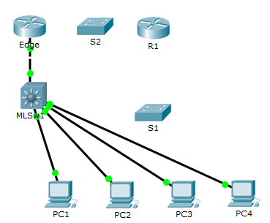
Switch#
---------------------------------------------------------------------------------------------------------------------
7.5
ЧАСТЬ 1
ШАГ 1
R1>enable
R1#conf t
Enter configuration commands, one per line. End with CNTL/Z.
R1(config)#ipv6 unicast-routing
ШАГ 2
R1(config)#interface gigabitEthernet 0/0
R1(config-if)#ipv6 address 2001:DB8:1:1::1/64
R1(config-if)#ipv6 address FE80::1 link-local
R1(config-if)#no shutdown

ШАГ 3
R1(config)#interface gigabitEthernet 0/1
R1(config-if)#ipv6 address 2001:DB8:1:2::1/64
R1(config-if)#ipv6 address FE80::1 link-local
R1(config-if)# no shutdown
ШАГ 4
R1(config)#interface serial 0/0/0
R1(config-if)#ipv6 address 2001:DB8:1:A001::2/64
R1(config-if)#ipv6 address FE80::1 link-local
R1(config-if)#no shutdown
---------------------------------------------------------------------------------------------------------------------
7.6
ЧАСТЬ 1
Устройство | Интерфейс | IPv4-адрес | Маска подсети | Шлюз по умолчанию
Устройство | Интерфейс | IPv6-адрес/префикс |  | Шлюз по умолчанию
R1 | G0/0 | 10.10.1.97 | 255.255.255.224 | Недоступно
R1 | G0/0 | 2001:DB8:1:1::1/64 |  | Недоступно
R1 | S0/0/1 | 10.10.1.6 | 255.255.255.252 | Недоступно
R1 | S0/0/1 | 2001:DB8:1:2::2/64 |  | Недоступно
R1 | Локальный адрес канала | FE80::1 |  | Недоступно
R2 | S0/0/0 | 10.10.1.5 | 255.255.255.252 | Недоступно
R2 | S0/0/0 | 2001:DB8:1:2::1/64 |  | Недоступно
R2 | S0/0/1 | 10.10.1.9 | 255.255.255.252 | Недоступно
R2 | S0/0/1 | 2001:DB8:1:3::1/64 |  | Недоступно
R2 | Локальный адрес канала | FE80::2 |  | Недоступно
R3 | G0/0 | 10.10.1.17 | 255.255.255.240 | Недоступно
R3 | G0/0 | 2001:DB8:1:4::1/64 |  | Недоступно
R3 | S0/0/1 | 10.10.1.10 | 255.255.255.252 | Недоступно
R3 | S0/0/1 | 2001:DB8:1:3::2/64 |  | Недоступно
R3 | Локальный адрес канала | FE80::3 |  | Недоступно
PC1 | Сетевой адаптер | 10.10.1.100 | 255.255.255.224 | 10.10.1.97
PC1 | Сетевой адаптер | 2001:DB8:1:1::A/64 |  | FE80::1
PC2 | Сетевой адаптер | 10.10.1.20 | 255.255.255.240 | 10.10.1.17
PC2 | Сетевой адаптер | 2001:DB8:1:4::A/64 |  | FE80::3

ЧАСТЬ 2
ШАГ 1
a. Да.
b. Да.
ШАГ 2
a. Да.
b. Да.
ЧАСТЬ 3
ШАГ 1.
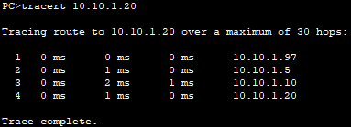
a.
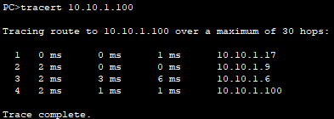
b.
ШАГ 2.
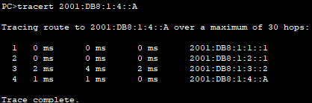
a.
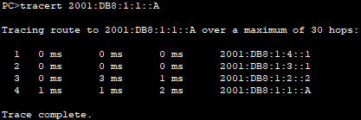
b.
---------------------------------------------------------------------------------------------------------------------
7.7
Пароль для пользовательского режима — cisco. Пароль привилегированного режима — class.
ЧАСТЬ 1
Устройство | Интерфейс | IPv4-адрес | Маска подсети | Шлюз по умолчанию
Устройство | Интерфейс | IPv6-адрес/префикс |  | Шлюз по умолчанию
R1 | G0/0 | 2001:DB8:1:1::1/64 |  | Недоступно
R1 | G0/1 | 10.10.1.97 | 255.255.255.224 | Недоступно
R1 | S0/0/1 | 10.10.1.6 | 255.255.255.252 | Недоступно
R1 | S0/0/1 | 2001:DB8:1:2::2/64 |  | Недоступно
R1 | Локальный адрес канала | FE80::1 |  | Недоступно
R2 | S0/0/0 | 10.10.1.5 | 255.255.255.252 | Недоступно
R2 | S0/0/0 | 2001:DB8:1:2::1/64 |  | Недоступно
R2 | S0/0/1 | 10.10.1.9 | 255.255.255.252 | Недоступно
R2 | S0/0/1 | 2001:DB8:1:3::1/64 |  | Недоступно
R2 | Локальный адрес канала | FE80::2 |  | Недоступно
R3 | G0/0 | 2001:DB8:1:4::1/64 |  | Недоступно
R3 | G0/1 | 10.10.1.17 | 255.255.255.240 | Недоступно
R3 | S0/0/1 | 10.10.1.10 | 255.255.255.252 | Недоступно
R3 | S0/0/1 | 2001:DB8:1:3::2/64 |  | Недоступно
R3 | Локальный адрес канала | FE80::3 |  | Недоступно
PC1 | Сетевой адаптер | 10.10.1.98 | 255.255.255.224 | 10.10.1.97
PC2 | Сетевой адаптер | 2001:DB8:1:1::2/64 |  | FE80::1
PC3 | Сетевой адаптер | 10.10.1.18 | 255.255.255.240 | 10.10.1.17
PC4 | Сетевой адаптер | 2001:DB8:1:4::2/64 |  | FE80::2

ШАГ 2
a. 10.10.1.97
c. 10.10.1.17
f. 10.10.1.6
g. 10.10.1.4/30 и 10.10.1.6/32
h. 10.10.1.10; 10.10.1.8/30 и 10.10.1.10/32
ШАГ 3
a. У R2 неверно указан адрес IPv4 для интерфейса Serial0/0/0. Указан 10.10.1.2, а нужен - 10.10.1.5.
b. Необходимо изменить адрес на правильный.
ШАГ 5
b. Проблему устранить удалось.
ЧАСТЬ 2
ШАГ 2
a. 2001:DB8:1:3::2
b. –
ШАГ 3
a. На PC4 несоответствовал шлюз по умолчанию (был FE80::3, а необходим FE80::2)
b. Изменение шлюза по умолчанию PC4 (IP Configuration) на корректный.
ШАГ 5
a.
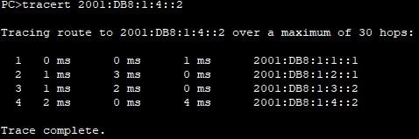
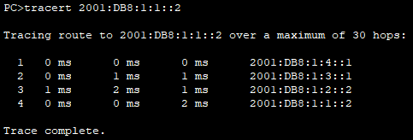
b.
Проблему устранить удалось.
---------------------------------------------------------------------------------------------------------------------
7.8
ЧАСТЬ 1
ШАГ 5
На PC1 был неверно указан адрес DNS-сервера.
ШАГ 6
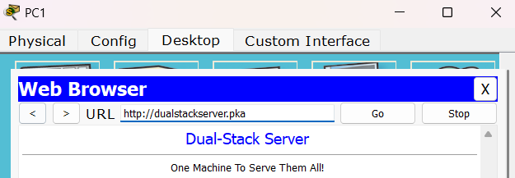
Изменить для PC1 адрес DNS-сервера на адрес самого сервера dualstackserver.pka.

ЧАСТЬ 2
ШАГ 5
Адрес шлюза ipv6 сервера указан неправильно (FE80::1).
ШАГ 6
Исправить в настройках конфигурации сервера адрес шлюза ipv6 на FE80::A.
ЧАСТЬ 3
ШАГ 5
У PC2 отсутствует шлюз по умолчанию.
ШАГ 6
Добавить адрес шлюза по умолчанию (192.168.0.1) для PC2.
7.9
Устройство | Интерфейс | IPv4-адрес | Маска подсети | Шлюз по умолчанию
Устройство | Интерфейс | IPv6-адрес/префикс |  | Шлюз по умолчанию
R1 | G0/0 | 172.16.10.1 | 255.255.255.192 | Недоступно
R1 | G0/0 | 2001:DB8:CAFE:1::1/64 |  | Недоступно
R1 | G0/1 | 172.16.10.65 | 255.255.255.192 | Недоступно
R1 | G0/1 | 2001:DB8:CAFE:2::1/64 |  | Недоступно
R1 | Локальный адрес канала | FE80::1 |  | Недоступно
S1 | VLAN1 | 172.16.10.62 | 255.255.255.192 | 172.16.10.1
S2 | VLAN1 | 172.16.10.126 | 255.255.255.192 | 172.16.10.65
ManagerА | Сетевой адаптер | 172.16.10.3 | 255.255.255.192 | 172.16.10.1
ManagerА | Сетевой адаптер | 2001:DB8:CAFE:1::3/64 |  | FE80::1
Accounting.pka | Сетевой адаптер | 172.16.10.2 | 255.255.255.192 | 172.16.10.1
Accounting.pka | Сетевой адаптер | 2001:DB8:CAFE:1::2/64 |  | FE80::1
ManagerB | Сетевой адаптер | 172.16.10.67 | 255.255.255.192 | 172.16.10.65
ManagerB | Сетевой адаптер | 2001:DB8:CAFE:2::3/64 |  | FE80::1
Website.pka | Сетевой адаптер | 172.16.10.66 | 255.255.255.192 | 172.16.10.65
Website.pka | Сетевой адаптер | 2001:DB8:CAFE:2::2/64 |  | FE80::1

7.10.1
ЧАСТЬ 1
ШАГ 1
a. 5. 4 на каждый LAN и одна для соединения роутеров WAN.
b. 2^3 = 8 > 5, значит потребуется 3 бита.
c. 8.
d. 2 ^ ((32 – 24) – 3) = 32
32 – 2 (адрес сети и broadcast) = 30 > 25 + 1 + 1
e. Net 0: 192 . 168 . 100 . 0 0 0 0 0 0 0 0
Net 1: 192 . 168 . 100 . 0 0 1 0 0 0 0 0
Net 2: 192 . 168 . 100 . 0 1 0 0 0 0 0 0
Net 3: 192 . 168 . 100 . 0 1 1 0 0 0 0 0
Net 4: 192 . 168 . 100 . 1 0 0 0 0 0 0 0
f. 1111 1111.1111 1111.1111 1111.1110 0000 == 255.255.255.224
g.
Номер подсети | IP-адрес подсети | Первый используемый IP-адрес узла | Последний используемый IP-адрес узла | Широковещательный адрес
0 | 192.168.100.0 | 192.168.100.1 | 192.168.100.30 | 192.168.100.31
1 | 192.168.100.32 | 192.168.100.33 | 192.168.100.62 | 192.168.100.63
2 | 192.168.100.64 | 192.168.100.65 | 192.168.100.94 | 192.168.100.95
3 | 192.168.100.96 | 192.168.100.97 | 192.168.100.126 | 192.168.100.127
4 | 192.168.100.128 | 192.168.100.129 | 192.168.100.158 | 192.168.100.159
5 | 192.168.100.160 | 192.168.100.161 | 192.168.100.190 | 192.168.100.191
6 | 192.168.100.192 | 192.168.100.193 | 192.168.100.222 | 192.168.100.223
7 | 192.168.100.224 | 192.168.100.225 | 192.168.100.254 | 192.168.100.255

ШАГ 2
a. Назначьте подсеть 0 локальной сети, подключённой к интерфейсу GigabitEthernet 0/0 маршрутизатора R1. 192.168.100.0/27
b. Назначьте подсеть 1 локальной сети, подключённой к интерфейсу GigabitEthernet 0/1 маршрутизатора R1. 192.168.100.32/27
c. Назначьте подсеть 2 локальной сети, подключённой к интерфейсу GigabitEthernet 0/0 маршрутизатора R2. 192.168.100.64/27
d. Назначьте подсеть 3 локальной сети, подключённой к интерфейсу GigabitEthernet 0/1 маршрутизатора R2. 192.168.100.96/27
e. Назначьте подсеть 4 каналу WAN между маршрутизаторами R1 и R2. 192.168.100.128/27
ШАГ 3
Устройство | Интерфейс | IP-адрес | Маска подсети | Шлюз по умолчанию
R1 | G0/0 | 192.168.100.1 | 255.255.255.224 | Недоступно
R1 | G0/1 | 192.168.100.33 | 255.255.255.224 | Недоступно
R1 | S0/0/0 | 192.168.100.129 | 255.255.255.224 | Недоступно
R2 | G0/0 | 192.168.100.65 | 255.255.255.224 | Недоступно
R2 | G0/1 | 192.168.100.97 | 255.255.255.224 | Недоступно
R2 | S0/0/0 | 192.168.100.158 | 255.255.255.224 | Недоступно
S1 | VLAN 1 | 192.168.100.2 | 255.255.255.224 | 192.168.100.1
S2 | VLAN 1 | 192.168.100.34 | 255.255.255.224 | 192.168.100.33
S3 | VLAN 1 | 192.168.100.66 | 255.255.255.224 | 192.168.100.65
S4 | VLAN 1 | 192.168.100.98 | 255.255.255.224 | 192.168.100.97
PC1 | Сетевой адаптер | 192.168.100.30 | 255.255.255.224 | 192.168.100.1
PC2 | Сетевой адаптер | 192.168.100.62 | 255.255.255.224 | 192.168.100.33
PC3 | Сетевой адаптер | 192.168.100.94 | 255.255.255.224 | 192.168.100.65
PC4 | Сетевой адаптер | 192.168.100.126 | 255.255.255.224 | 192.168.100.97

7.11
ping [параметры] <целевой_адрес>
-t Отправлять эхо-запросы к указанному узлу до прерывания командой.
-a Определение адресов по именам узлов.
-n count Число отправляемых эхо-запросов.
-l size Длина отправляемого буфера.
-f Установка флага "Не фрагментировать" в пакете (только IPv4).
-i TTL Срок жизни (Time To Live).
-v TOS Тип обслуживания (только IPv4. Этот параметр не работает и не сохраняется в заголовке IP).
-r count Маршрут записи для обратного отслеживания (только IPv4).
-s count Штамп времени для каждого перехода (только IPv4).
-j host-list Свободный выбор маршрута по списку узлов (только IPv4).
-k host-list Жесткий выбор маршрута по списку узлов (только IPv4).
-w timeout Максимальное время ожидания каждого ответа в миллисекундах.
-R Использовать заголовок маршрутизации для проверки обратного маршрута (только IPv6).
-S srcaddr Использовать указанный адрес источника.

-4 Принудительное использование IPv4.
-6 Принудительное использование IPv6.
tracert [параметры] <целевой_адрес>
-d Не выполнять разрешение адресов в имена узлов.
-h maximum_hops Максимальное количество прыжков при поиске узла. (По умолчанию: 30 прыжков)
-j host-list Свободный выбор маршрута по списку узлов (только IPv4).
-w timeout Время ожидания каждого ответа в миллисекундах. (По умолчанию: 4 секунды)
-R Проверка обратного пути (только IPv6).
-S srcaddr Использовать указанный исходный адрес (только IPv6).
-4 Принудительное использование IPv4.
-6 Принудительное использование IPv6.

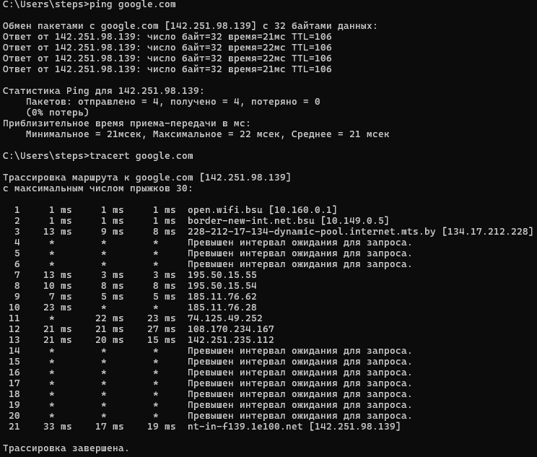
google.com
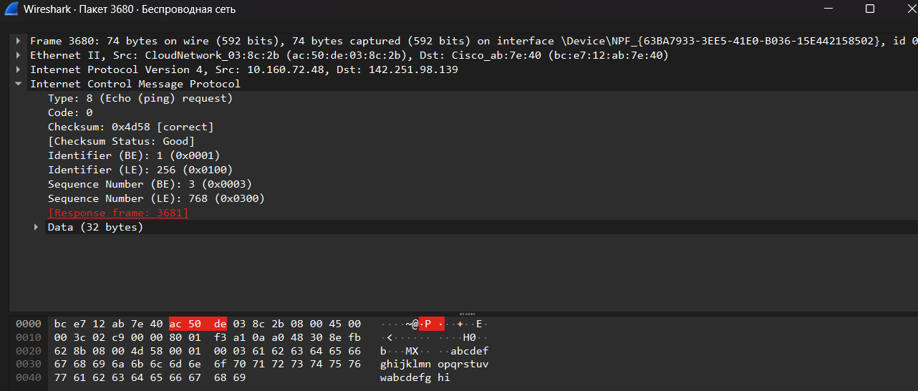
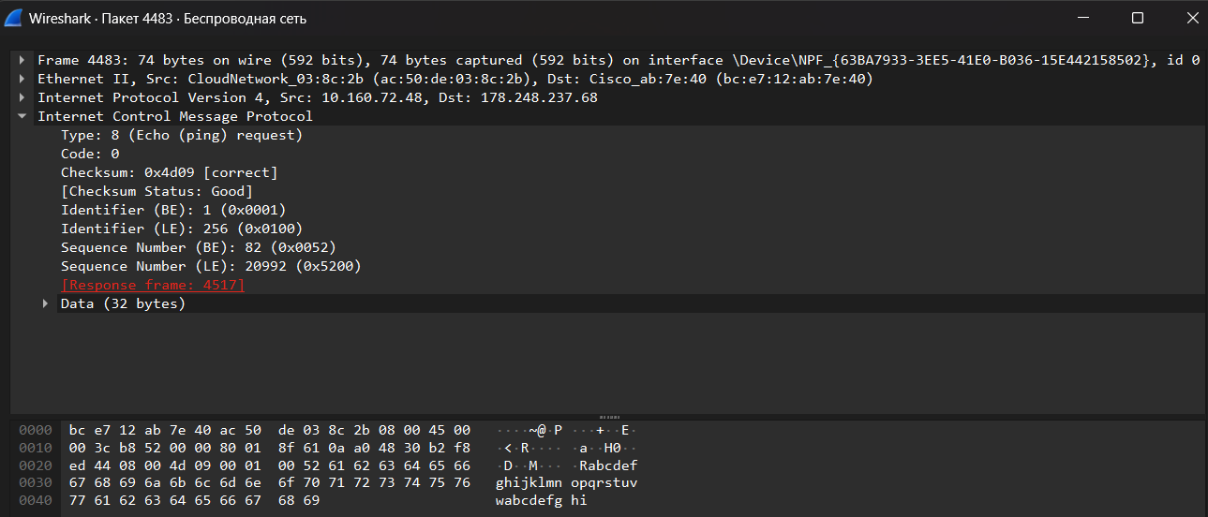
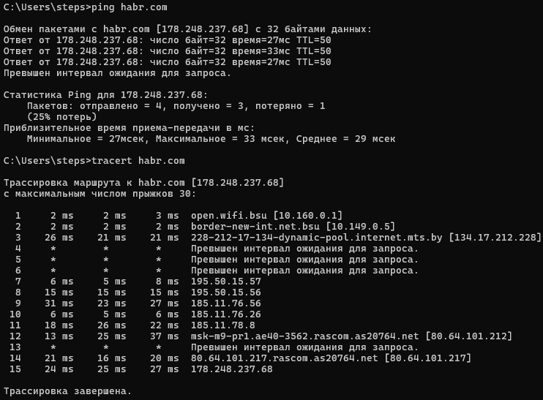
habr.com
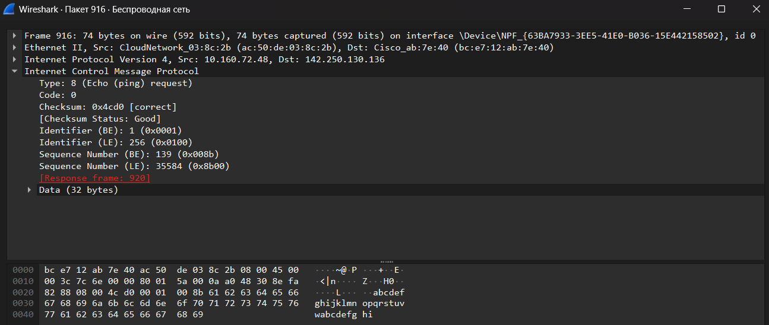
youtube.com
